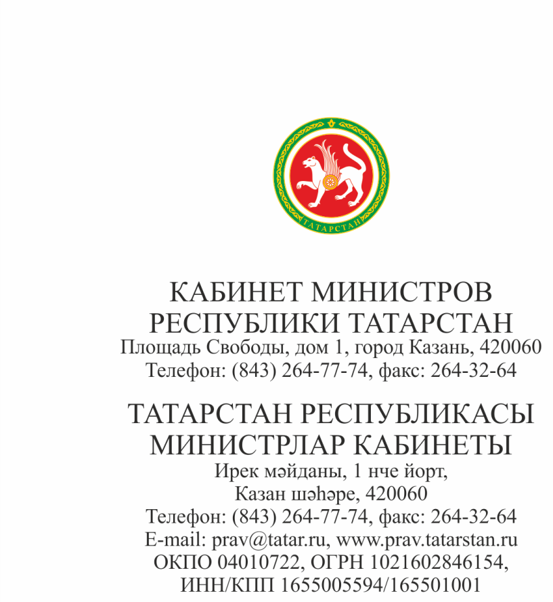

Главам муниципальных образований
Республики Татарстан

Уважаемые коллеги!

16 марта т.г. в Заинском муниципальном районе Республики Татарстан четырьмя учащимися начальной школы был совершен поджог памятника Воину-освободителю.
Обращаю внимание, что два ребенка, участвовавших в данном правонарушении, воспитываются в семьях, находящихся в социально опасном положении и состоят на межведомственном учете.
Данное происшествие является резонансным, получило широкую огласку в средствах массовой информации и вызвало возмущение общественности.
Прошу незамедлительно провести разъяснительную работу с несовершеннолетними детьми и молодежью по недопустимости подобных фактов.
Прошу Вас данный вопрос взять под личный контроль.

Заместитель Премьер-министра
Республики Татарстан,
председатель Республиканской
комиссии по делам несовершеннолетних
и защите их прав
Л.Р. Фазлеева

Р.В.Черных
(843)264 76 07

